|  |  |
| --- | --- |
| **ỦY BAN NHÂN DÂN QUẬN 3**  **TRƯỜNG TRUNG HỌC CƠ SỞ**  **BẠCH ĐẰNG** | **ĐỀ THAM KHẢO KIỂM TRA HỌC KÌ I**  **Năm học: 2023 – 2024**  **Môn: TOÁN 9**  Thời gian: 90 phút  *(Không kể thời gian phát đề)* |

**Bài 1:** (1,5 điểm) Thực hiện phép tính:

a) 

b)  với ; 

**Bài 2:** (1 điểm) Giải các phương trình sau:

a) 

b) 

**Bài 3:** (2 điểm) Cho hai hàm số:  có đồ thị là  và có đồ thị là .

a) Vẽ  và  trên cùng một mặt phẳng tọa độ.

b) Tìm tọa độ giao điểm A của  và  bằng phép tính.

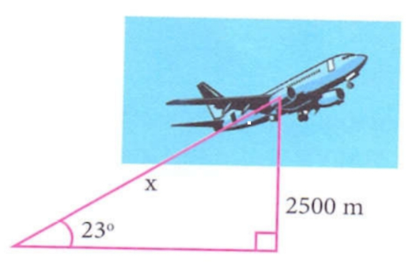**Bài 4:** (1,0 điểm) Một máy bay cất cánh có đường bay lên tạo với phương nằm ngang một góc .

a) Hỏi muốn đạt độ cao 2500m thì máy bay phải bay một đoạn đường là bao nhiêu km? (Kết quả làm tròn 1 chữ số thập phân)

b) Nếu máy bay bay lên với vận tốc 600km/h thì sau bao nhiêu giây máy bay đạt độ cao 2500m? (Kết quả làm tròn đến chữ số hàng đơn vị)

(Học sinh vẽ lại hình vào bài làm)

**Bài 5:** (0,75 điểm) Nam mua 1 tivi và 2 bếp điện tại cửa hàng phải trả tổng cộng số tiền là 17 triệu đồng? Biết cửa hàng đang có chương trình giảm giá: Tivi giảm giá 20 trên giá niêm yết và bếp điện giảm 10 trên giá niêm yết. Hỏi giá niêm yết của 1 bếp điện tại cửa hàng là bao nhiêu biết giá niêm yết của 1 tivi tại cửa hàng là 10 triệu đồng?

**Bài 6:** (0,75 điểm) Mối quan hệ giữa thang nhiệt độ F(Fahrenheit) và thang nhiệt độ C (Celsius) được cho bởi công thức , trong đó  là nhiệt độ tính theo độ C và  là nhiệt độ tính theo độ F.

Ví dụ: C tương ứng với F

a) Hỏi C tương ứng với bao nhiêu độ F?

b) Hỏi F tương ứng với bao nhiêu độ C?

**Bài 7 :** (3 điểm)Cho đường tròn (O; 6cm), điểm A nằm bên ngoài đường tròn,

OA = 12cm. Kẻ các tiếp tuyến AB và AC với đường tròn (B, C là các tiếp điểm).

a) Chứng minh BC vuông góc với OA.

b) Kẻ đường kính BD, chứng minh OA // CD.

c) Gọi K là giao điểm của AO với BC. Tính OK.OA và tính ?

Tài liệu được chia sẻ bởi Website VnTeach.Com

https://www.vnteach.com

HƯỚNG DẪN CHẤM VÀ ĐÁP ÁN

|  |  |  |  |
| --- | --- | --- | --- |
| CÂU | Ý | ĐÁP ÁN | ĐIỂM |
| 1 | a |  | 0,25 |
|  |  |  | 0,25 |
|  | b |  | 0,25 |
|  |  |  | 0,25 |
|  |  |  | 0,25 |
|  |  |  | 0,25 |
| 2 | a |  | 0,25 |
|  |  |  | 0,25 |
|  | b |  | 0,25 |
|  |  |  | 0,25 |
| 3 | a | có đồ thị là  và có đồ thị là . |  |
|  |  | Lập đúng 2 BGT | 0,25*2 |
|  |  | V ẽ đ úng 2 đ ồ th ị | 0,25*2 |
|  | b | Lập đúng PT hdgd | 0,25 |
|  |  | ; | 0,25*2 |
|  |  | Kết luận | 0,25 |
| 4 | a | Ghi đúng công thức sin | 0,25 |
|  |  | Tính và làm tròn đúng: 6,4 km | 0,25 |
|  | b | Đổi 600km/h=500/3 m/s | 0,25 |
|  |  |  | 0,25 |
| 6 |  | giá bán của 1 chiếc tivi: 10.0,8=8tr  giá niêm yết của 1 ái bếp điện: (17-8):0,9:2=5tr | 0,25  0,5 |
| 7 |  |  |  |
|  | b | ΔBCD vông tại C(OC trung tuyến tam giác BCD, OC= BD)  nên CD ⊥ BC .  Ta có: AO ⊥ BC ( cmt). => AO // CD | 0,5*2 |
|  | c | ΔABO vuông tại B, có BK là đường cao  => OK.OA = OB2 = 62 = 36  Ta có sin BAO =  => =300 | 0,5*2 |